**Estudio físico-químico de las condiciones de habitabilidad de la Tierra.**

1. **Equilibrio radiativo y albedo de la superficie de la Tierra.**

La cantidad de energía reflejada por una superficie se llama albedo. El albedo se mide de cero a uno (a veces se mide en porcentaje).

Los colores muy oscuros tienen un albedo cerca de cero (o cerca del 0%).

Los colores muy claros tienen albedo cerca de uno (o cerca de 100%).

Debido a que gran parte de la superficie de la tierra y los océanos son oscuros en color, tienen un albedo bajo. Absorben gran cantidad de la energía solar que llega hasta ellas, reflejando solamente una pequeña fracción de ella.

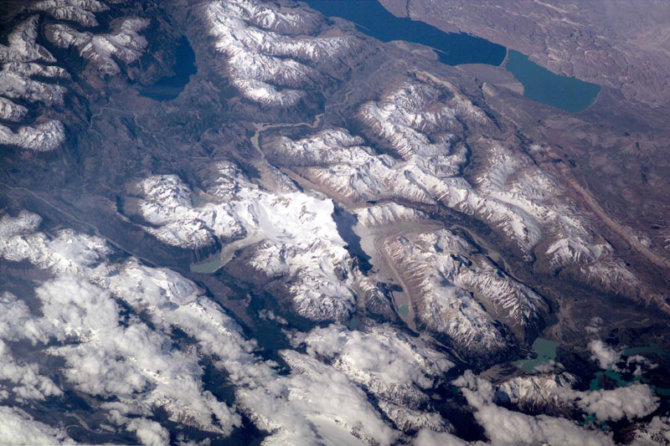

Esta imagen es desde la Estación Espacial Internacional, podemos ver que hay gran cantidad de cosas cubriendo a la tierra. Todas esas cosas - como suelos, rocas, agua, bosques, nieve, y arena son de diversos materiales que tienen maneras diferentes de interaccionar con la energía solar que llega hasta nuestro planeta. Las superficies oscuras, como el océano y los bosques, reflejan muy poco de la energía solar que llega a ellos. Las partes de color claro de la superficie del planeta, como la nieve y el hielo, reflejan casi toda la energía solar que llega a ellas.

Materiales

1. Dos pelotas de 5cm de diámetro o cuerpo voluminoso semejante
2. Papel aluminio o pintura plateada (2000)
3. Cartulina o papel negro (2000)
4. Termómetro digital (300.000)

Procedimiento:

1. Pintar con pintura blanca el cuerpo 1 o cubrir de aluminio
2. Pintar con pintura negra o cubrir con papel negro el cuerpo 2
3. Dejar expuesto al sol durante una hora
4. **Calentamiento de las diferentes capas de la atmósfera.**

La radiación solar de onda relativamente corta llega al suelo casi sin obstáculos, apenas es absorbida por la atmósfera. el suelo lo absorbe y contribuye al calentamiento de la superficie de la Tierra. El suelo irradia esta energía de vuelta al espacio como radiación de calor de onda larga (radiación infrarroja, IR). En el camino, parte de esta radiación de calor es absorbida por los gases de efecto invernadero en la atmósfera.

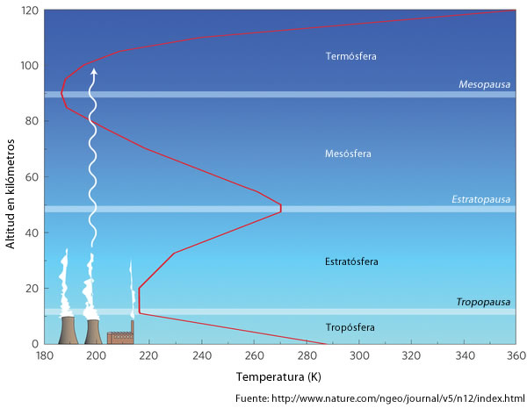

Materiales

1. Vela de cera
2. Plastilina
3. Vaso de vidrio
4. Cartulina negra
5. Cronómetro

Procedimiento:

1. Pegar la cartulina en la base del vaso
2. Con la vela encendida agregar gotitas de cera a lo largo del vaso
3. Tomar la temperatura en diferentes sectores del vaso
4. Registrar en una tabla el tiempo que tarda en desprenderse cada una de las gotitas del alambre
5. **Detectar la radiación infrarroja invisible.**

La radiación solar consiste en ondas electromagnéticas divididas en radiación gamma, rayos X, ultravioleta, visible, calor / infrarrojo y radio. ¡Nuestros ojos solo pueden percibir una pequeña parte de este espectro! Sin embargo, nuestra piel siente radiación infrarroja invisible como calor. Un parámetro importante de las ondas es la longitud de onda λ (la distancia entre dos crestas / valles de onda). En la figura λ crece de izquierda a derecha

**Actividad 1:**

Materiales

1. Control remoto
2. Celular con cámara

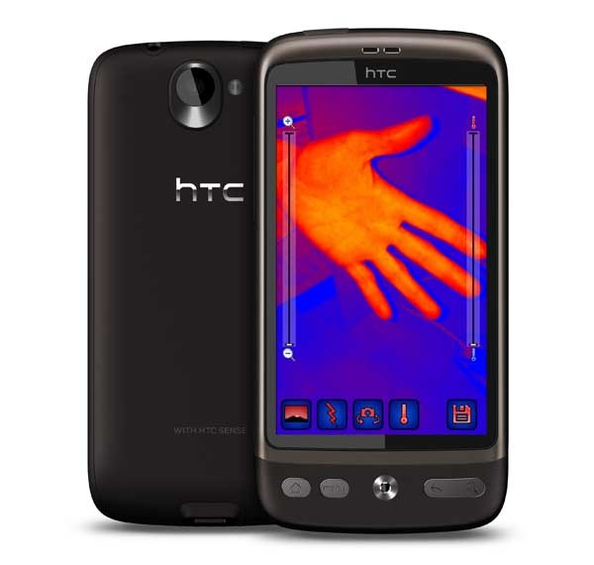

Procedimiento

1. Abrir la cámara del celular y observar el bombillo de un control remoto oprimiendo cualquier letra del control.

**Actividad 2:**

Tablet de 100.000

App

Mirar con una cámara infrarroja el cuerpo humano, el rostro, elementos fríos, bolsas negras.

Materiales:

Bolsas negras

Tarro con agua fría